Структурное подразделение
«Отделение дошкольного образования детей»
государственного бюджетного образовательного
учреждения средней общеобразовательной
школы №372 Московского района
Санкт-Петербурга

Методическая разработка по ИЗО деятельности
во второй младшей группе
Лепка
Тема недели: «Новогодний праздник»

По программе «От рождения до школы» под редакцией Н.Е. Вараксы, Т.С. Комаровой, М.А. Васильевой

Разработчик: Никитина В.Н.,
воспитатель ОДОД

2014 год
Рассчитано на 2 занятия

Занятие №1: Маленькая зеленая елочка
Цель:
- учить детей равномерно наносить пластилин на картон и размазывать тонким слоем (грунтовка);
- познакомить с частями дерева;
- прививать любовь и бережное отношение к живой природе;
- учить детей быть аккуратными;
- доводить начатое дело до конца.
Раздаточный материал:
- шаблон маленькой елочки из картона;
- пластилин зеленого и коричневого цвета;
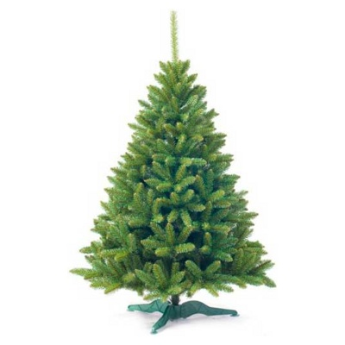
- салфетка.

Ход занятия:
Выставляется пластмассовая елочка.
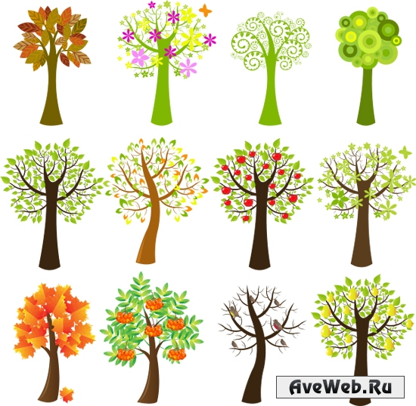
Воспитатель предлагает детям потрогать ее, рассмотреть внимательно из каких частей она состоит. «Это что?» Ствол. «А это?» Ветки. «А на ветках?» Иголки. «Молодцы. А елка куст или дерево?» (ответ детей).
«А у других деревьев вместо иголок что?» (ответ детей). «А листья и иголки одного цвета? Какого? Наша елочка живая?» (ответ детей). «А те елочки, которые растут в лесу – живые?» (ответ детей, если не знают - объяснить). «А вам не жалко их пилить, ломать?» (ответ детей).
«Живую природу нужно жалеть и оберегать, а не уничтожать, она ведь приносит человеку пользу, а не вред».
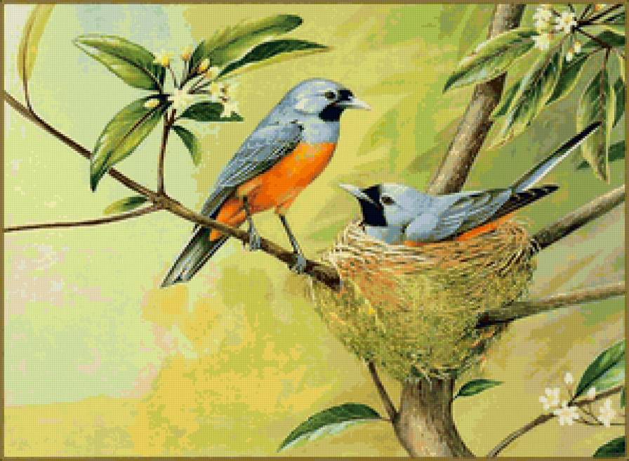
«Из дерева делают игрушки, мебель, топят печь. Деревья очищают воздух, спасают человека от зноя в жаркий день. На деревьях гнездятся птицы. Видите сколько много пользы от деревьев. А сейчас возьмите свои елочки и покройте верхнюю часть зеленым пластилином, а нижнюю часть ствол – коричневым. У кого не получается, не огорчайтесь, я подойду покажу».
Итог:
«Какие у вас получились елочки?» Дети: зеленые, красивые.
«Вы справились с заданием? Ну, молодцы! Сейчас мы елочки уберем, а на следующем занятии будем их украшать». Поощрение детей.

Занятие №2: Нарядная елочка
Цель:
- учить украшать елочку;
- катать маленькие круглые шарики;
- составлять гирлянду из шариков;
- проявлять фантазию.
Раздаточный материал:
- елочка с прошлого занятия;
- цветной пластилин;
- салфетка.
Ход занятия:

Воспитатель предлагает детям спеть песенку про елочку. Дети выстраиваются в хоровод вокруг нарядной елочки. Песня М.А. Савельевой «Возле нашей елочки»:
Возле нашей елочки
Мы пойдем, мы пойдем.
Песенку для елочки
Запоем, запоем.

Веточки нам, елочка
Покажи, покажи.

Вместе с нами, елочка
Попляши, попляши.

Ты свои фонарики

Все зажги, все зажги.
Ярко нам на празднике
Посвети, посвети.

«Про какую елку мы с вами пели? Какой скоро праздник?»
«А кто придет к Вам в гости?»
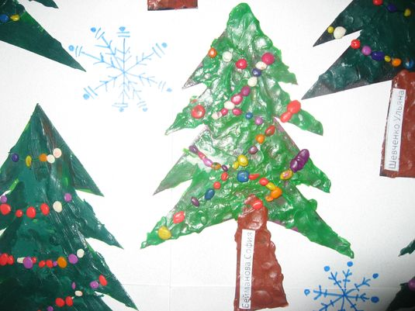
«Куда Дед Мороз кладет подарки?»
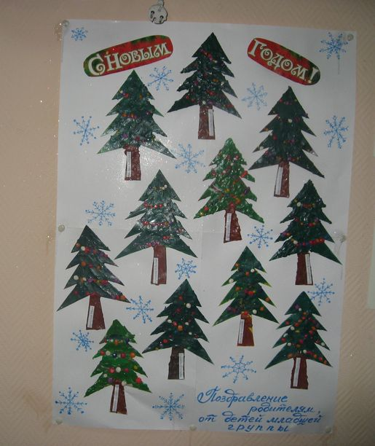
«Давайте украсим нашу елку разноцветными фонариками». Воспитатель показывает детям, какие должны быть фонарики и учит их катать. Помогает детям распределить гирлянду на елке, прорисовывая стекой полоску. Дети катают шарики и выкладывают их на полоску, сделанную воспитателем.
Воспитатель подбадривает их, у кого не получается – помогает, показывает как нужно работать ручками и пальчиками, чтобы получился шарик. Затем готовые елочки наклеиваются на ватман. Воспитатель говорит детям, что это поздравление для родителей с Новым Годом. Оформляется газета воспитателем.
Итог:
«Красивое поздравление у нас получилось?»
«Мамы и папы обрадуются? Легкая была работа или трудная?»
Поощрение: наклейки в дневники по выбору детей.

